**Règlement Bridge Challenge ENISE édition 2025**

# **Présentation**

Le Bridge Challenge ENISE est un concours destiné aux étudiants de l’enseignement supérieur de réalisation de ponts miniatures sous forme de maquettes en bois. Chaque participant doit former une équipe (de 2 à 4 personnes) et doit concevoir, préparer et réaliser le jour J son projet en respectant le cahier des charges fourni ci-dessous. Pour gagner en efficacité le jour J, il est conseillé de réfléchir à la structure de son pont. Un plan de celui-ci est également demandé. Les ponts seront évalués suivant plusieurs critères, puis chargés jusqu’à rupture le lendemain matin de leur réalisation.

L’évènement se déroulera **les 5 et 6 avril 2025** Place Jean-Jaurès à Saint-Etienne.

**Déroulement de l’épreuve :**

* **5 Avril :** 8h30 : Accueil des participants

9h-18h : Construction des maquettes

20h: Repas et soirée organisés par l’association

* **6 Avril** 9h : Passage du jury

10h30 : Chargement des ponts

13h30 : Remise des prix

# **Calendrier**

* L’inscription se déroulera sur notre site internet dans l’onglet « inscriptions : https://www.bridge-challenge-enise.fr/

* Les inscriptions ouvriront à partir du 20 janvier 2025 et seront clôturées le 16 mars 2025. Toutefois, si le nombre d’équipes maximum que nous pouvons accueillir (25 équipes environ) est atteint, les inscriptions seront fermées plus tôt.

* Pour valider votre inscription vous devrez régler les frais d’inscriptions accompagné d’une photocopie de la carte étudiante de chaque membre inscrit dans l’équipe. Ces documents devront être envoyés à l’adresse suivante, avant le 15 mars 2025 :

**bridgechallenge@enise.fr**

Bridge Challenge ENISE

58 rue Jean Parot

42100 Saint-Etienne

• Le Bridge Challenge ENISE aura lieu **le week-end du 5 et 6 avril 2025 à Saint-Etienne, Place Jean Jaurès.**

# **Frais d’inscription**

Les frais d’inscription permettent la participation au concours. Ils seront majorés après la date limite du 1er mars 2025. Pour les personnes souhaitant disposer d’un hébergement, un supplément vous sera demandé vis-à-vis de l’inscription.

Avant le 1er

Mars 2025

Après le 1er

Mars 2025

participants/équipe

4

15

€*

17

€**

3

participants

/équipe

20

€*

22

€**

2

participants

/équipe

30

€*

32

€**

* L’hébergement le vendredi soir et/ou le samedi et/ou le dimanche soir ajoute un supplément par personne par nuitée. (Ce chiffre vous sera communiqué prochainement)

** L’hébergement le vendredi soir et/ou le samedi et/ou le dimanche soir ajoute un supplément par personne par nuitée. (Ce chiffre vous sera communiqué prochainement)

Le règlement se fait par **virement bancaire (plateforme assoconnect)**.

# **Catégories 2025**

Cette année le concours sera divisé en deux catégories : la catégorie architecture et la catégorie résistance.

Seules les équipes ayant choisies la catégorie résistance verront leur pont être soumis au chargement. Les maquettes de la catégorie architecture ne seront donc pas chargées ni détruites. Le meilleur pont de la catégorie architecture se verra remettre le prix de l’architecture. Le meilleur pont de la catégorie résistance se verra remettre le prix de la résistance.

Enfin, tous les ponts seront évalués afin de remettre le prix de l’ingénierie et le prix du public.

**Matériaux** (commun aux deux catégories)

* 1 planche de medium pour le tablier avec les dimensions suivantes :

* 1 planche d’OSB pour le socle du pont Ep 30 l. 600 l. 2000 mm
* 2 blocs de béton cellulaire siporex 200x250x350 (hauteur)
* 1 bloc de béton cellulaire siporex 120x200x150 (hauteur)
* 1 pot de colle à bois (160g environ), 1 tube de super glu (5g), du fil de cuisine (10m), du fil de pêche 6kg (40m de longueur).
* Du balsa sous forme de baguette d’1m de longueur, avec des sections différentes (cf tableau).

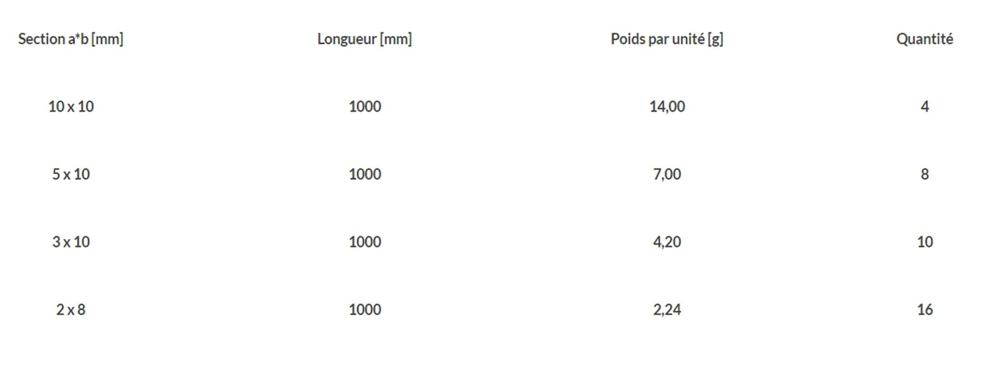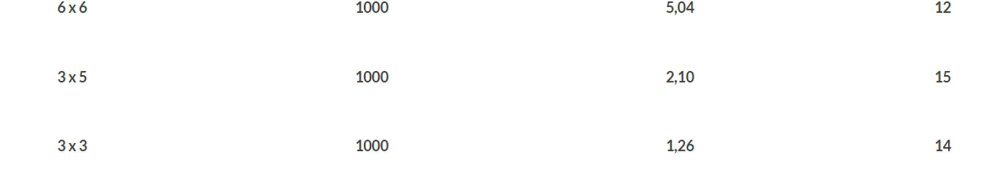

**Le poids total est de 299,46 grammes.**

Tous matériaux (colle, balsa, corde, etc…) autres que ceux fournis sont strictement interdits sous peine de disqualification.

Tout matériaux (type clous, vis…) sont autorisés mais ne doivent pas être présents sur le pont : ils ne doivent qu’aider à sa réalisation.

Tout appareil électrique (visseuse, perceuse…) est interdit.

Les équipes concourant pour la catégorie architecture peuvent se voir fournir un supplément de colle si besoin.

**Règlement** (commun aux deux catégories) :

**Socle :**

Les 2 blocs de siporex (200x250x350) serviront de culées au pont. Elles seront placées à 1300mm l’une de l’autre. Une pile constituée d’un bloc 120x200x150 (L x l x h) ou son centre est placée à 520 mm de la pile de gauche et 780 mm de la pile de droite soit à 2/5 et 3/5 de la portée. Comme sur les schémas ci-dessous :

**Catégorie architecture :**

Les équipes choisissant la catégorie architecture seront en compétition avec les équipes de la même catégorie. Elles ne seront pas opposées à celles ayant choisi de concourir dans la catégorie résistance. Les ponts ne seront donc pas chargés jusqu’à rupture et détruits à la fin du concours.

**Catégorie résistance :**

Les équipes ayant choisi la catégorie résistance de balsa seront opposées entre elles. A la fin du concours, les ponts seront chargés avec des poids allant de 2.5kg à 5kg jusqu’à leur rupture linéairement. Les poids seront chargés dans cet ordre :

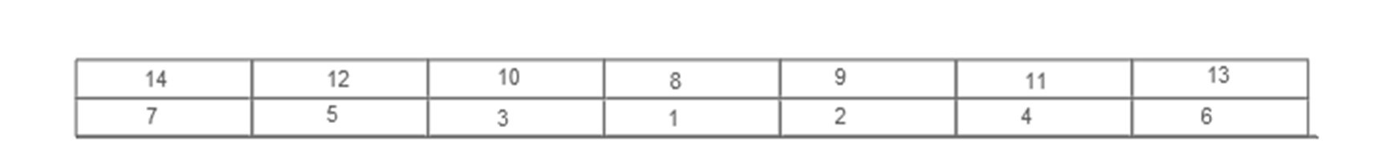

Le pont ayant résisté à la plus grande charge se verra remettre le prix de la résistance. La structure sera jugée cassée dès lors qu’un des poids empilés tombera pour cause d’instabilité de la structure ou de rupture de la structure. Si un pont ne rompt pas après avoir placé tous les poids à notre disposition, l’équipe obtiendra la note maximale sur l’évaluation de résistance.

**Contraintes :**

* La portée du pont sera de 1300 mm, il est interdit de réduire cette portée en découpant la planche de medium**. Le tablier devra être posé parallèlement au sol**. Si la condition n’est pas respectée, le pont sera disqualifié de l’épreuve résistance.

* Il est possible de creuser les blocs de siporex seulement sur la face intérieure des blocs de siporex (les 2 blocs de siporex qui se font faces) sur 1,5cm maximum. Le bloc du milieu pourra être creusé seulement sur 1,5 cm. En revanche, le tablier du pont devra se trouver à minimum 35 cm de la planche d’OSB et il est interdit de réutiliser les chutes de siporex pour la réalisation du pont. Le non-respect de cette consigne entrainera la disqualification du pont.

* Une surface de 100*1300 mm pour les ponts moins de 300g sur le tablier, doit rester libre afin de pouvoir réaliser le chargement. Si la zone n’est pas respectée la note sera divisées par 2.

* La planche d’OSB ne peut pas être découpée et percée.

* La planche de médium du tablier peut être découpée et percée, mais les matériaux en résultant ne peuvent pas être utilisés pour renforcer le pont. Le tablier doit avoir une longueur de portée minimale de 1300mm pour tous les ponts et doit être parallèle au sol.
* Les baguettes de balsa ne peuvent en aucun cas reposer sur la planche d’OSB.

* Le fil de cuisine ainsi que le fil de pêche ne peuvent pas être utilisés comme renfort dans le tablier, ils ne peuvent être employés que dans la mise en place d’un pont à hauban, pont sous-tendu, pont suspendu, …

* Seuls les blocs de siporex peuvent être peints.
* Le médium ne pourra pas être découpé.
* Il est autorisé d’assembler, de coller, de ficeler les matériaux de construction entre eux.
* Il est autorisé mais non obligatoire d’utiliser le bloc de siporex central comme appuis à condition qu’un gabarit puisse être inséré sous le tablier.

**TOUT CE QUI N’EST PAS AUTORISE EST INTERDIT !**

**LES ORGANISATEURS RESTANT A VOTRE DISPOSITION POUR TOUTES QUESTIONS CONCERNANT CE REGLEMENT AVANT ET PENDANT LE CONCOURS**

# **Concours**

Chaque groupe réalisera une affiche présentant son pont (choix architecturaux et choix de structure ainsi que les plans du pont) avant la date du concours qui sera exposée durant le concours.

**Grille de notation :**

Les ponts seront jugés par un jury composé d’architectes et d’ingénieurs, suivant la grille de notation suivante :

■ L’ingénierie (60 points)

Faisabilité du pont en réalité 20 points

Pertinence de la structure 20 points

(Bonne utilisation d’une poutre, …)

Justification des choix techniques 20 points

■ L’architecture (60 points)

Qualité des finitions de la maquette 20 points

(Bavure de colle, bois mal coupé, …)

Harmonie de la structure 20 points

(Proportion)

Innovation architecturale 20 points

# **Récompenses**

Les membres des équipes vainqueurs des différentes catégories se verront remettre une récompense.

# **Restitution des maquettes**

Les participants ne pourront pas récupérer leur maquette.

Celles qui n’auront pas été détruites seront conservées par l’équipe organisatrice et utilisées pour la communication du concours.

# **Acceptation du règlement**

L’inscription au concours implique l’acceptation de l’ensemble des termes du présent règlement. Les participants s’engagent à participer à l’intégralité de la réalisation de la maquette les 5 et 6 avril 2025.

# **Propriété intellectuelle**

Les participants s’engagent à accepter, sans pouvoir prétendre à aucune rémunération ni récompense, à la publication de leur identité et la présentation de leur projet à des fins informatives, promotionnelles ou médiatiques, dans le cadre de la présente opération, quel que soit le mode de diffusion de ces informations (brochures, plaquettes, flyers, affiches, articles de presse, site internet, etc.).

Chaque candidat s’engage à céder à titre gracieux à l’organisateur et ses partenaires le droit d’utilisation de son image, de ses nom et prénom pour l’exploitation de photographies, d’interviews ou vidéos prises pendant le concours et qui pourraient être utilisées par l’organisateur et ses partenaires pour promouvoir cette opération (communication interne, externe, papier, vidéo, internet etc.).

L’organisateur s’engage cependant à ne pas diffuser les coordonnées des participants, sans leur accord, à des tierces personnes.

# **Modifications éventuelles**

L’organisateur se réserve la possibilité de modifier, à tout moment, le présent règlement et de prendre toutes décisions qu’il estimera utiles pour l’application et l’interprétation du règlement. L’organisateur pourra en informer les participants et leurs représentants légaux par tout moyen de son choix. L’organisateur se réserve également le droit de modifier, prolonger, écourter, suspendre ou annuler le concours, sans préavis, quelle qu’en soit la raison. L’organisateur se réservera en particulier le droit s’il y a lieu d’invalider et/ou d’annuler toute partie du concours s’il apparaît que des fraudes ou des dysfonctionnements sont intervenus sous quelque forme que ce soit dans le cadre de la participation au concours ou de la détermination des lauréats. Il se réserve, dans cette hypothèse, le droit de ne pas attribuer le(s) prix aux fraudeurs et/ou de poursuivre devant les juridictions compétentes les auteurs de ces fraudes. La fraude entraîne la disqualification immédiate de son auteur. La responsabilité de l’organisateur et de ses partenaires ne saurait être engagée au titre de ce qui précède et les participants et leurs représentants légaux ne pourront donc prétendre à aucun dédommagement ou indemnité de quelque nature que ce soit.

# **Informatique et libertés**

Il est rappelé que pour participer au concours, les participants doivent nécessairement fournir certaines informations personnelles les concernant (nom, prénom, email, téléphone etc.). La collecte de ces informations à caractère personnel a pour finalité de permettre le bon fonctionnement du concours. Ces informations sont enregistrées et sauvegardées dans un fichier informatique le temps nécessaire à la prise en compte de leur participation, à la détermination des gagnants et à l’attribution des prix. Ces informations sont destinées à l’organisateur. Le défaut de communication de ces données aura pour conséquence de ne pas permettre la participation au concours. Elles ne seront pas conservées au-delà de la proclamation des résultats.

En application de la loi n° 78-17 du 6 janvier 1978 relative à l’informatique, aux fichiers et aux libertés, les participants disposent d’un droit d’opposition, d’accès, de rectification et de suppression des données les concernant. Pour exercer ces droits, les participants ou leurs représentants légaux devront envoyer un courrier à l’adresse de l’association Bridge Challenge ENISE (voir page “Qui sommes-nous?” du site internet).